4 класс
Русский язык
№ | Тема | День урока | Источник информации | Контрольные задания
1 | Форма 2-го лица множественного числа и повелительная форма глагола. Работа над ошибками. | понедельник | М.Л.Каленчук, Н.А. Чуракова, Т.А.Байкова Русский язык. 4 класс: Учебник. 3 ч. — Москва Академкнига/Учебник 2014г.  Стр.120, упр.127- выполняем задания устно, читаем правило.  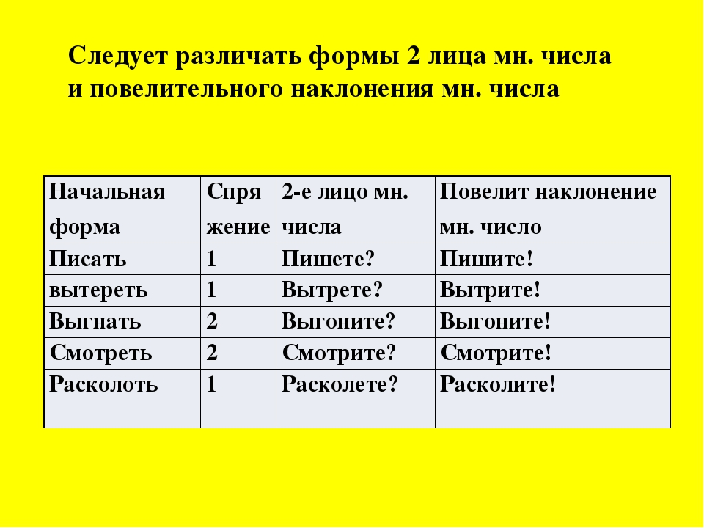 | Упр.129, стр.123. Выполнить в тетрадях. Переписать, поставить ударения, составить 2 предложения с парой глаголов, разобрать глаголы по составу.  Ответ в течение 13.04 (на ватсап или электронную почту)
2 | Развитие речи с элементами культуры речи. Учимся составлять аннотации. | среда | М.Л.Каленчук, Н.А. Чуракова, Т.А.Байкова Русский язык. 4 класс: Учебник. 3 ч. — Москва Академкнига/Учебник 2014г.  (презентация отправлена на электронную почту)  Рассказываем о своей любимой книге. | Напишите аннотацию о любимой книге.  Ответ в течение 15.04(на ватсап или электронную почту)
3 | Учимся различать форму 2-го лица множественного числа и повелительную форму глагола | четверг | М.Л.Каленчук, Н.А. Чуракова, Т.А.Байкова Русский язык. 4 класс: Учебник. 3 ч. — Москва Академкнига/Учебник 2014г.  Упр.131, стр.124- выполняем задания устно. | Выполнить задания на карточке (карточка отправлена на электронную почту.  Ответ в течение 16.04(на ватсап или электронную почту)
4 | Орфограммы в приставках. Предлог. Знакомство с наиболее употребительными предлогами. Функция предлогов: образование падежных форм имен существительных и местоимений. Отличие предлогов от приставок. | суббота | М.Л.Каленчук, Н.А. Чуракова, Т.А.Байкова Русский язык. 4 класс: Учебник. 3 ч. — Москва Академкнига/Учебник 2014г.  Упр.134, стр.127 –выполняес устно. | Упр.137, стр.129. Переписать вставляя пропущенные буквы, выделить приставки в подчеркнутых словах.  Ответ в течение 18.04(на ватсап или электронную почту)

